|  |  |  |  |  |  |  |  |
| --- | --- | --- | --- | --- | --- | --- | --- |
| 周  组 | 1-3 | 4-5 | 6-7 | 8-9 | 10-11 | 12-13 | 14-15 |
| 1 | 实验一  γ实验 | 实验二  伽马吸收实验 | 实验三  康普顿实验 | 实验四  α实验 | 实验五  β实验 | 实验六  X实验 | 实验七  符合实验 |
| 2 |
| 3 |
| 4 | 实验二  伽马吸收实验 | 实验三  康普顿实验 | 实验四  α实验 | 实验五  β实验 | 实验六  X实验 | 实验七  符合实验 | 实验一  γ实验 |
| 5 |
| 6 | 实验三  康普顿实验 | 实验四  α实验 | 实验五  β实验 | 实验六  X实验 | 实验七  符合实验 | 实验一  γ实验 | 实验二  伽马吸收实验 |
| 7 |
| 8 |
| 9 | 实验四  α实验 | 实验五  β实验 | 实验六  X实验 | 实验七  符合实验 | 实验一  γ实验 | 实验二  伽马吸收实验 | 实验三  康普顿实验 |
| 10 |
| 11 | 实验五  β实验 | 实验六  X实验 | 实验七  符合实验 | 实验一  γ实验 | 实验二  伽马吸收实验 | 实验三  康普顿实验 | 实验四  α实验 |
| 12 |
| 13 |
| 14 | 实验六  X实验 | 实验七  符合实验 | 实验一  γ实验 | 实验二  伽马吸收实验 | 实验三  康普顿实验 | 实验四  α实验 | 实验五  β实验 |
| 15 |
| 16 | 实验七  符合实验 | 实验一  γ实验 | 实验二  伽马吸收实验 | 实验三  康普顿实验 | 实验四  α实验 | 实验五  β实验 | 实验六  X实验 |
| 17 |
| 18 |

注：进入实验室的同学必须持有复旦大学实验安全培训合格证书，并验好血常规。

实验一的γ实验，是讲义中实验一和实验八的组合。

1. 每组2-3人，合作实验，独立完成报告（报告要求见下页）。
2. 第一个实验安排：
   1. 第一周上课，发讲义，放射性工作岗前培训，熟悉实验设备，准备辐射安全考试和验血；
   2. 第二周学生测试实验装置，并开始摸索实验条件的过程。
   3. 第三周在搭建设备基础上，学生完成实验。

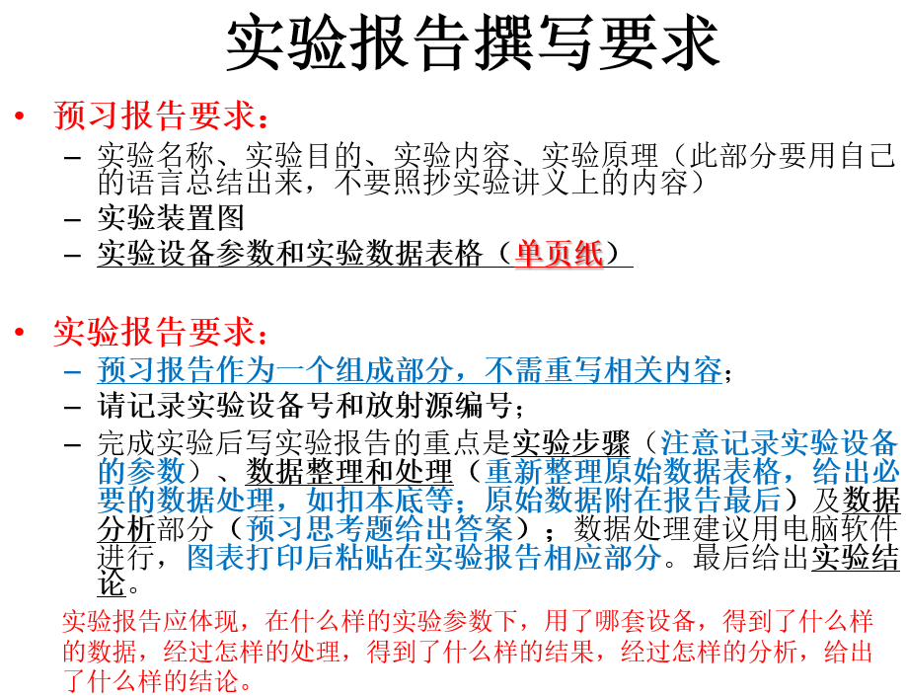

**手写**